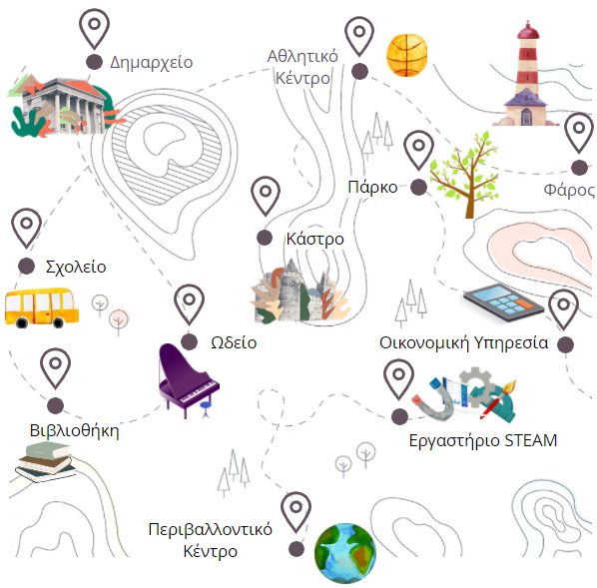


Αυτός είναι ο χάρτης της Πράσινης Πόλης!
Για κάθε σταθμό που φτάνεις, μπορείς να χρωματίζεις την πινέζα στον χάρτη.

Σε ποιον σταθμό ανυπομονείς να φτάσεις; Τι νομίζεις ότι θα συμβεί εκεί;
________________________________________________________________________________________________________________________________________________________________________________________

